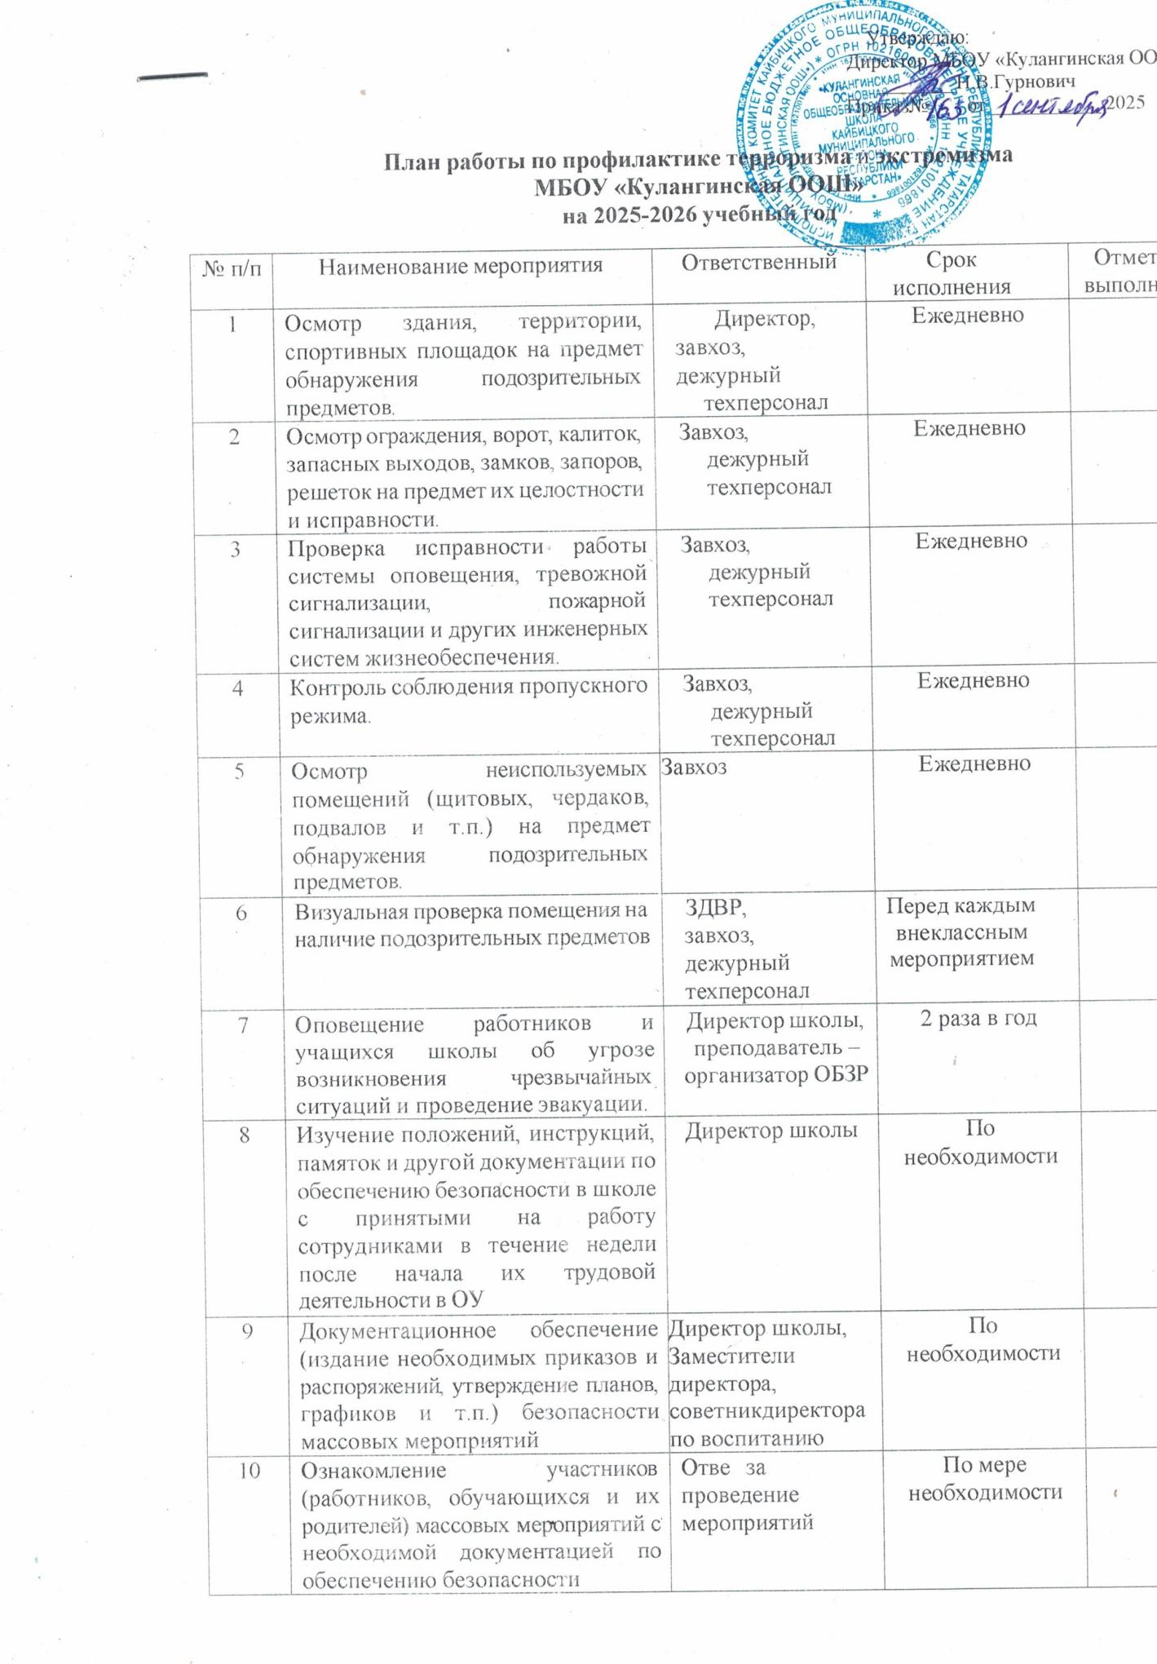

11 | Проведение индивидуальных бесед с учащимися различных национальностей на предмет выявления:  - их отношения к экстремистским группировкам и всевозможным религиям;  - их отношения к межэтническому взаимодействию | классные  руководители, педагог-психолог, советник директора  по воспитанию | постоянно
12 | Проведение мини – опросников, анкет на темы:  - «Человек другой национальности… Кто он?»;  - «Смогу дружить …»;  - «Помогу или пройду мимо?»;  - «Знаю из истории станы»;  - «Мир – это…» и др. | классные  руководители, педагог-психолог, ЗДВР, Советник директора по  воспитанию | в течение года
13 | Создание и обновление банка данных о семьях обучающихся | классные  руководители | 2 раза в год
14 | Организация и проведение творческих конкурсов, конкурсов рисунков, фотографий, посвященных изучению традиций и обрядов народов | педагог-  организатор | в течение года
15 | Подготовка тематических материалов по вопросам межэтнических отношений для освещения на сайте учреждения | заместитель директора ВР | постоянно
16 | Организация и проведение мероприятий, посвященных:  - Дню памяти воинов- интернационалистов,  - Международному дню борьбы за ликвидацию расовой дискриминации,  - Дню памяти жертв политических репрессий,  - Дню народного единства,  - Дню прав человека | классные  руководители, педагог-  организатор,  советник директора по воспитанию, ЗДВР | февраль март  октябрь  ноябрь декабрь
17 | Организация и проведение профилактических мероприятий с целью недопущения пропаганды и публичного демонстрирования нацистской атрибутики или символики. Мероприятия посвященные:  - Дню Государственного флага РФ,  - Дню Конституции,  - Дню независимости России | педагог-  организатор,  советник директора по воспитанию, ЗДВР | в теч. года
18 | Проведение физкультурных и спортивных мероприятий, праздников, конкурсных программ с целью воспитания у детей и молодежи культуры толерантности | учитель физкультуры, педагог-  организатор, классные  руководители | в теч. года

19 | Размещение на сайте информации о профилактических мероприятиях | заместитель директора по ВР | в теч. года
20 | Взаимодействие с Советами ветеранов и ветеранскими организациями:  - организация и проведение совместных мероприятий;  - оказание помощи ветеранам;  - организация и проведение добровольческих акций, посвященных Дню Победы, Дню защитника Отечества и др. | заместитель директора по ВР, советник директора  по воспитанию | в теч. года
21 | Организация и проведение мероприятий, посвященных:  - Всемирному дню проявления доброты,  - Дню памяти и скорби,  - Международному дню Мира,  - Международному дню пожилых людей,  - Дню согласия и примирения,  - Международному дню толерантности | педагог-  организатор, классные  руководители, советник директора  по воспитанию, ЗДВР | февраль  июнь сентябрь октябрь  ноябрь ноябрь
22 | Организация и проведение волонтерских акций учащихся и жителей села, посвященных:  - Международному дню улыбки  - Всемирному дню приветствий  - Дню защиты детей и др. | ответственные за волонтерскую деятельность,  советник директора по воспитанию, педагог -  организатор | 1 октября ноябрь июнь
23 | Информирование детей и молодежи по вопросам принимаемых мер по укреплению правопорядка и соблюдению общественной безопасности:  - Оформление информационных стендов «Знай и соблюдай!»;  - Распространение тематических информационных листовок и буклетов | классные  руководители, заместитель  директора по ВР | постоянно
24 | Организация и проведение волонтерских акций по привлечению населения к соблюдению правопорядка и безопасности:  - «Будь бдителен!»;  - «Закон и порядок»;  - «Мы за безопасность!» и др. | ответственные за волонтерскую деятельность,  советник директора по воспитанию, педагог-  организатор | 1 раз в квартал
25 | Проведение совместных встреч и лекториев с представителями правоохранительных органов, инспектором ПДН, комиссиями по делам несовершеннолетних и защите их прав по вопросам общественной безопасности и соблюдения правопорядка несовершеннолетними: | заместитель директора по ВР, советник директора  по воспитанию | 1 раз в квартал

- Информационные беседы «Несу ответственность»;
- Игра – разговор «Что делать, если…»;
- Профилактический лекторий «Не нарушай!»;
- Круглый стол «Безопасность, порядок, мир» и др.
26 | Организация и проведение пропагандистской деятельности с целью повышения престижа военной службы и службы в рядах правоохранительных органов среди молодежи:  - Познавательные и развивающие игры, викторины, конкурсные программы, посвященные  Дню защитника Отечества, Дню пограничника,  Дню работников ГИБДД, Дню сотрудников МВД,  Всероссийскому дню призывника, Дню Героев Отечества. | заместитель директора по ВР,  классные  руководители, педагог-  организатор,  советник директора по воспитанию | февраль  май  июль  ноябрь  декабрь
27 | Проведение родительских собраний с освещением вопросов соблюдения  несовершеннолетними  общественного порядка и безопасности | заместитель директора по ВР,  классные  руководители, советник директора  по воспитанию | по отд. графику
28 | Организация и проведение классных часов и мероприятий по укреплению законности и правопорядка для обеспечения защиты конституционных прав и свобод граждан:  - Правовые игры, круглые столы и информационные встречи, посвященные:  Всемирному дню защиты прав потребителей,  Всемирному дню безопасности и охраны труда,  Дню солидарности в борьбе с терроризмом,  Дню народного единства,  Международному дню против фашизма, расизма и антисемитизма,  Международному дню прав человека | заместитель директора по ВР,  классные  руководители | март апрель  сентябрь ноябрь  декабрь
29 | Организация совместной работы по патриотическому и гражданскому воспитанию детей и молодежи с ветеранами села | заместитель директора по ВР, советник директора  по воспитанию | постоянно
30 | Организация и проведение спортивных праздников, конкурсов, турниров и викторин | заместитель директора по ВР, | постоянно

 | под девизом «За здоровье и безопасность!» | классные  руководители
31 | Организация работы службы психолого - педагогического и  социального сопровождения | педагог-психолог | постоянно
32 | Проведение с обучающимися диагностической работы, направленной на выявление агрессивности, конфликтности, тревожности, с целью выявления жестокого отношения к детям (по согласованию с родителями (законными представителями) | педагог-психолог | постоянно
33 | Знакомство педагогического коллектива с новыми нормативно- правовыми документами по данному направлению деятельности | Администрация школы | по мере необходимост и
34 | Организация контроля по  ограничению доступа обучающихся к информации, несовместимой с задачами воспитания, причиняющей вред их здоровью, нравственному и духовному развитию, размещенной в информационно- телекоммуникационной сети  «Интернет» | классные  руководители | постоянно
35 | Организация и проведение учебных тренировочных эвакуаций | администрация | по отдельному плану
36 | Реализация программ внеурочной деятельности, направленных на  формирование гражданской ответственности и толерантности | руководители программ | по планам
37 | Торжественные церемонии поднятия (спуска)  государственного Флага РФ и исполнения Гимна РФ | зам. директора по ВР | еженедельно по  понедельника м

